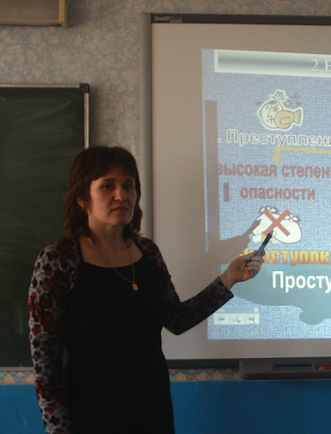
Магфурова Рамзия Нуруловна

2009 год- грамота Отдела образования исполнительного комитета Мамадышского муниципального района МУ «Информационно-методический центр» за результативное участие в республиканских и всероссийских конкурсах;
2009год- грамота Отдела образования исполнительного комитета Мамадышского муниципального района МУ «Информационно-методический центр» за результатавную подготовку учащихся к региональному этапу Всероссийских олимпиад;
2009 год - грамота Министерства образования и науки Республики Татарстан за конкурс юных экскурсоводов»Семейный очаг», посвященный году семьи в Республике Татарстан;
2009 год - грамота Отдела образования исполнительного комитета Мамадышского муниципального района МУ «Информационно-методический центр» за победу в районном конкурсе «50 лучших педагогических идей» в номинации «Урок»;
2009год - грамота Отдела образования исполнительного комитета Мамадышского муниципального района МУ «Информационно-методический центр»за 2 место в районном смотре – конкурсе «Лучший кабинет истории – 2009»
Результаты районных олимпиад:
Год | Предмет/ Конкурсы | Уровень | Результат | Фамилия, имя ученика | Подтверждающие документы
2007-2008 | Право | Районный | II место  II место  III место | Аухадиева Зиля  Каримова Миляуша  Саляхова Гульназ | Грамота РОО  Грамота РОО  Грамота РОО
 | Основы  предпринимательства | Районный | II место | Каримова Миляуша | Грамота РОО
 | История | Районный | III место | Аухадиева Зиля | Грамота РОО
 | Обществознание | Районный | II место | Аухадиева Зиля  Каримова Миляуша | Грамота РОО  Грамота РОО
2008-2009 | Обществознание | Районный | II место | Каримова Миляуша | Грамота РОО
Рамзия Нурулловна создаёт в классах, где работает, атмосферу сердечности и творчества. Чувство искренней привязанности и взаимного доверия между учителем и учениками, стабилизирует положительное отношение учащихся к школьной жизни Учитель владеет современными образовательными технологиями, таким как развивающая технология, методы личностно-ориентированного подхода, информационно-коммуникативная технология, технология коммуникативно- когнитивного и компетентностного подхода, технология подготовки к ЕГЭ и здоровьесберегающие технологии. Учитель владеет технологиями педагогической диагностики с использованием анкетирования, опроса, беседы, наблюдения, анализа результата деятельности учащихся( письменных и устных работ) и умело организует исследовательскую деятельность. С целью создания условий для развития и реализации потенциальных возможностей учеников в социально ценной деятельности практикует занятия с применением метода проектных технологий Отмечено то, что, являясь личностно ориентированным видом работы, проекты обеспечивают благоприятные условия для самопознания, самовыражения и самоутверждения ребят. Данный метод широко применяется для осуществления и организации разнообразных форм урочной и внеурочной образовательной деятельности. Ученица Рамзии Нурулловны Хасанова Гульназ принимала участие в научно-практической конференции в городе Казань и стала победителем.
В работе активно использует вариативные УМК, отвечающие современным требованиям и основанные на соответствия стандартам образования. Учитель обеспечивает эффективный поиск решения проблемных задач, с помощью различных информационных ресурсов организует самостоятельную деятельность учащихся, активно использует компьютерные и мультимедийные технологии, а также цифровые образовательные ресурсы в учебном процессе. Магфурова Р.Н. владеет ведением школьной документации на электронных носителях.
Рамзия Нурулловна коммуникабельна, легко входит в контакт с учащимися, умеет убеждать, аргументировать свою позицию. Учитель мастерски организует совместную деятельность учащихся для достижения социально значимых целей.
Магфурова Р.Н. .обеспечивает эффективное использование в своей профессиональной деятельности законодательных и иных нормативных правовых документов органов власти для решения профессиональных задач.

